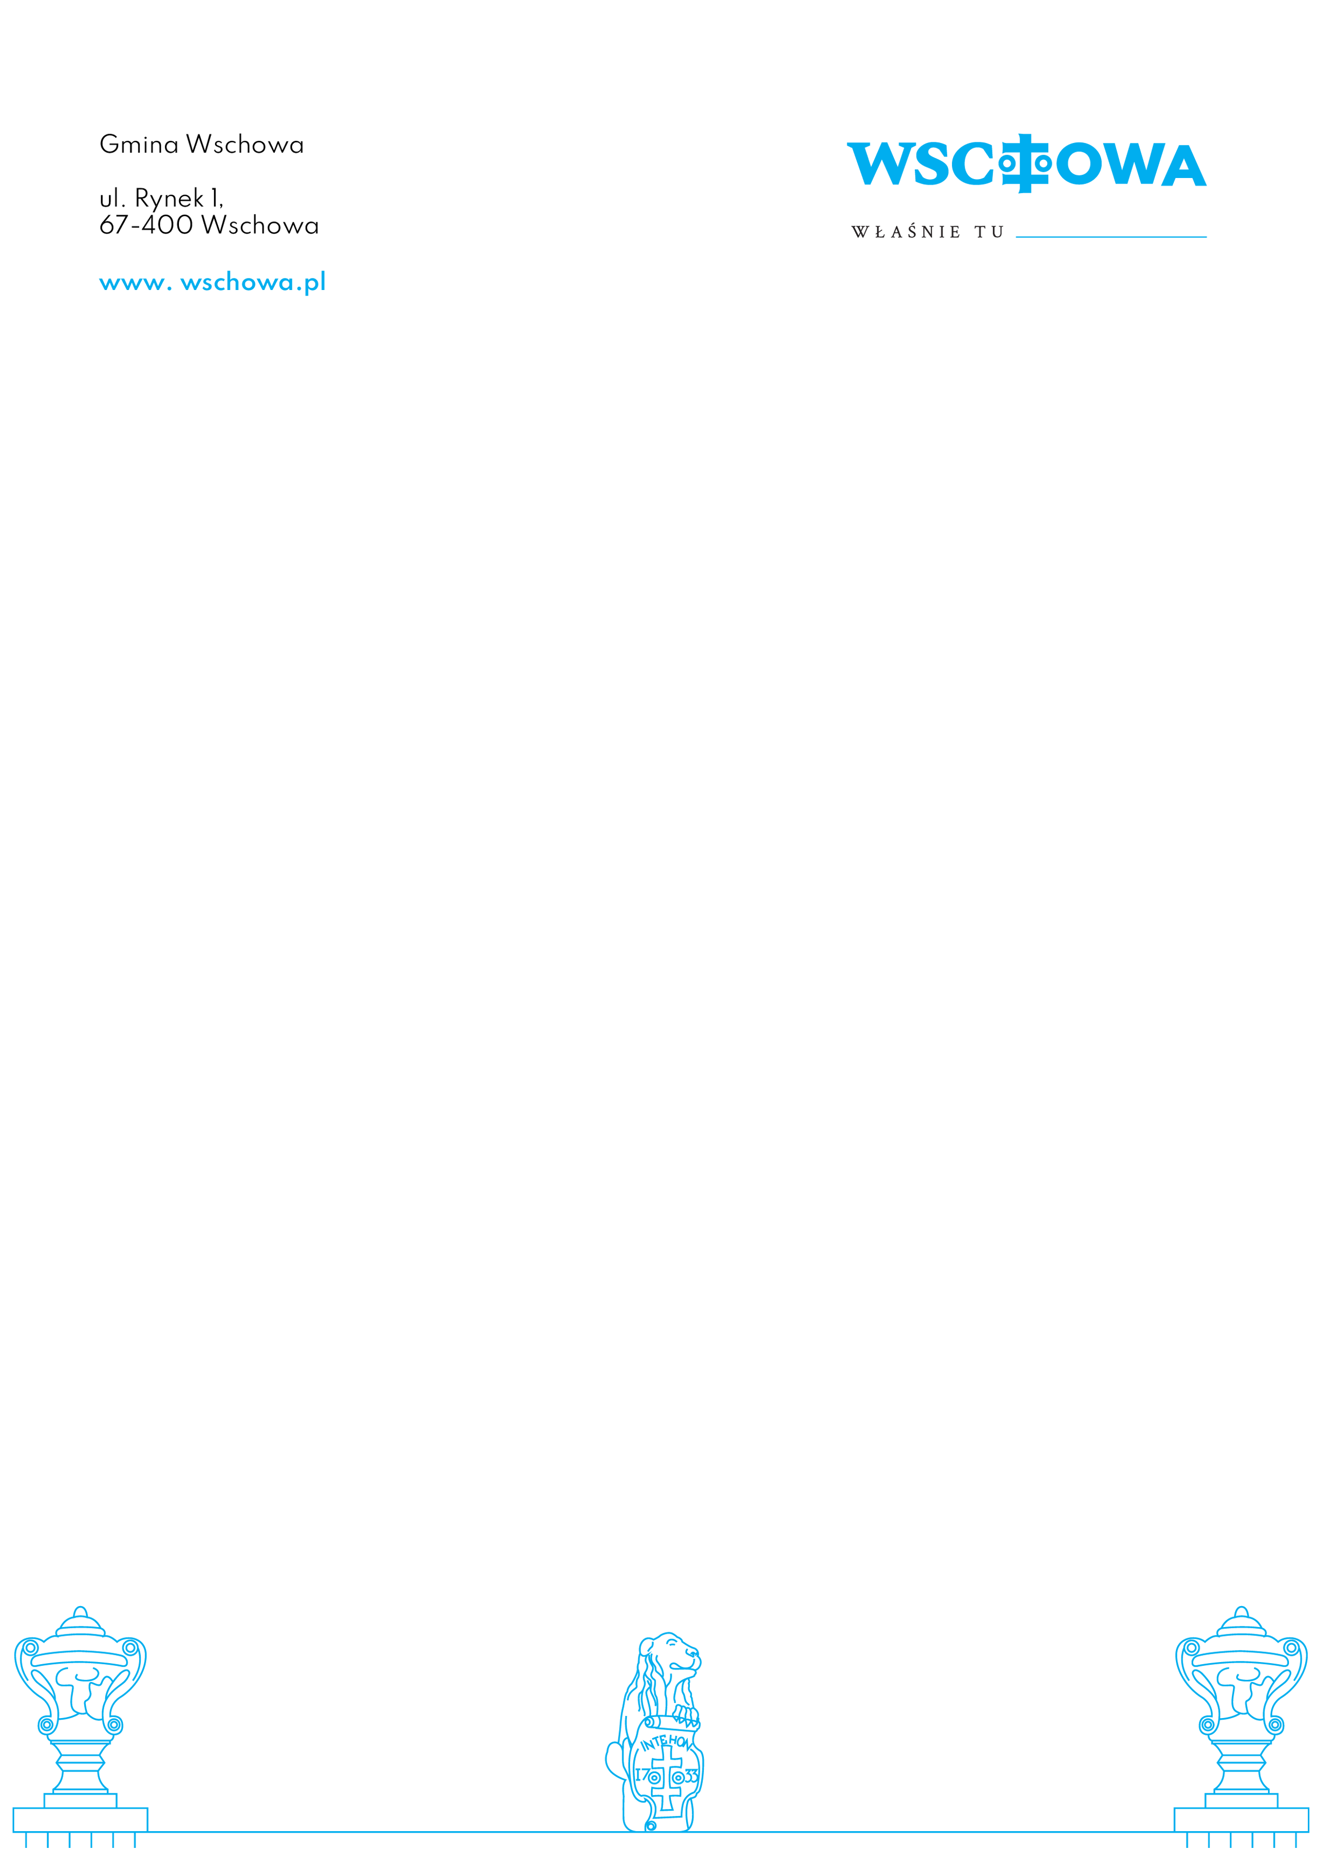

Znak sprawy: RO.271.3.2024 Wschowa, 10-01-2025r.

INFORMACJA O ZŁOŻONYCH OFERTACH

dot. postępowania o udzielenie zamówienia publicznego prowadzonego w trybie zapytania ofertowego
Zakup i dostawa środków czystości dla Urzędzie Miasta i Gminy Wschowa w roku 2025.

Zamawiający – Gmina Wschowa - przekazuje informacje dotyczące ofert złożonych w przedmiotowym postępowaniu.
Termin składania ofert – 20-12-2024r.godz. 10:00.

Lp. | Nazwa Wykonawcy | Cena oferty brutto
1. | MERIDA Sp. z o.o.  ul. Karkonoska 59, 53-015 Wrocław | 18.154,90 zł
2. | LP Serwis Sp. z o.o.  ul. Ligota 1/13, 55-100 Trzebnica | 16.254,23 zł
3. | Firma Handlowo Usługowo Produkcyjna Grzegorz Krygiel  ul. Kołomłyńska 2, 59-330 Ścinawa | 22.344,66 zł
4. | DAX- Drgas Spółka Jawna  Przyczyna Dolna 76 d, 67-400 Wschowa | 19.075,12 zł

Z poważaniem:

Z up. Burmistrza

